RESUMOS:
Enviar resumo para: partelli@yahoo.com.br
Até dia: PRIMEIRO DE NOVEMBRO

POSTERES:
Enviar posteres para: partelli@yahoo.com.br
Até dia: 14 DE NOVEMBRO
O evento irá imprimir os posteres, sem custos para os participantes.
TAMANHO: 60cm de largura por 100cm de comprimento,

MÁXIMO DE 2 (duas) PÁGINAS, NESSE FORMATO:

Fonte: Times New Roman

Tamanho da folha: A4.

Margens: Superior e esquerda 2cm e inferior e direta 2cm

Espaçamento entre linha: múltiplo (1,15) no texto e simples (1,0) para chamadas de tabelas e figuras e em tabelas e referencias.

Tamanho de letra 12 no texto e 10 nas referências.

Ver modelo a seguir...

O tamanho do arquivo deve ter no máximo de 1000kb

Observe PARTES amarelas no texto a seguir
Apenas um autor correspondente.
Apenas uma instituição principal, sem destacar centro ou departamento.
PORCENTAGEM E PESO DE GRÃO DE FRUTOS DE CAFÉ EM DIFERENTES GENÓTIPOS DE COFFEA CANEPHORA
Maria J. L. Rodrigues¹, Cleidson A. Silva², Henrique D. Vieira³, Jose C. Ramalho⁴ e Fábio L. Partelli^{1*}. *partelli@yahoo.com.br
¹Universidade Federal do Espírito Santo – Espírito Santo – Brasil, ²Universidade Federal de Lavras – Minas Gerais – Brasil, ³Universidade Estadual do Norte Fluminense Darcy Ribeiro – Rio de Janeiro – Brasil, ⁴Universidade de Lisboa – Lisboa – Portugal.

Introdução e objetivo:
A espécie Coffea canephora se adaptou bem às condições climáticas do Brasil, principalmente nos estados do Espírito Santo (Xfrtça et al., 2022, Rghw et al., 2023)........ Um parágrafo sobre o café e/ou tema/área da pesquisa ou tecnologia.
Pode apresentar uma breve justificativa. Assim, objetivou-se ...... Um parágrafo com breve justificativa e objetivo.

Material e Métodos:
O experimento foi conduzido em uma propriedade rural, em Vila Valério, Espírito Santo, Brasil....... O delineamento utilizado foi o de blocos casualizados com quatro repetições....... O peso de um fruto seco e grão para cada genótipo foi realizado conforme Dfghb et al. (2022)....... Os dados foram submetidos à análise de..... Dois ou três parágrafos descrevendo os procedimentos necessário para o entendimento da pesquisa.

Resultados, Discussão e Conclusões
Os genótipos foram...... (Figura 1).
Observa-se...... (Tabela 1).
Resultados similares foram encontrados por Prtfd et al. (2020)...... Esse fato sugere uma reação XXX, que pode estar associado ao XXXX (Tdgwr et al., 2019) ..... Relatar resultados, discutir e concluir.
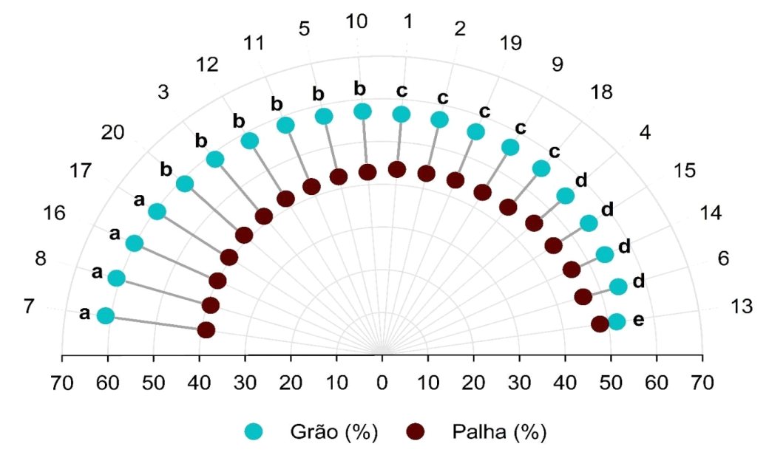
Figura 1. Porcentagem de grão e palha nos frutos de 20 genótipos de C. canephora seco a 12% de umidade. Médias seguidas pela mesma letra entre os genótipos não diferem estatisticamente pelo teste de Scott-Knot a 5% de probabilidade. Vila Valério, ES - Brasil.

Tabela 1. Acúmulo de nutrientes nos frutos de 20 genótipos de C. canephora considerando a produção de 1000 kg de grãos. Vila Valério, ES - Brasil.
Genótipo | Nutrientes
 | —————— kg.ton⁻¹ —————— |  |  |  |  |  | —————— g.ton⁻¹ ——————
 | N | P | K | Ca | Mg | S | Cu | Fe | Mn | Zn | B
01 | 37,48e | 2,44c | 34,46b | 5,73b | 2,03f | 2,35g | 12,61e | 32,31f | 30,80e | 12,71g | 24,56d
02 | 38,72d | 2,36d | 31,37c | 4,86d | 2,83ª | 2,92b | 9,10i | 55,89a | 45,89a | 16,54c | 22,33e
03 | 38,03d | 2,44c | 32,49c | 4,44e | 2,22e | 2,82c | 15,27b | 39,98d | 32,14d | 16,80c | 28,91b
... | - | - | - | - | - | - | - | - | - | - | -
20 | 38,26d | 2,24e | 33,06b | 4,31e | 1,90h | 2,63d | 14,37c | 37,96e | 32,49d | 16,73c | 21,08e
Médias seguidas pela mesma letra na coluna não diferem entre si pelo teste de Scott-Knot a 5% de probabilidade.

Agradecimentos:
À FAPES, CNPq e ao agricultor XXXX pelo apoio. Agradecer de forma simples e direta.

Referências: (espaçamento simples e tamanho 10)
Batista-Santos, P.; Lidon, F.C.; Fortunato, A.; Leitão, A.E.; Lopes, E.; Partelli, F.L.; Ribeiro, A.I.; Ramalho, J.C. The impact of cold on photosynthesis in genotypes of Coffea spp.-Photosystem sensitivity, photoprotective mechanisms and gene expression. Journal of Plant Physiology, v.168, p.792-806, 2011.
Bragança, S.M. Crescimento e acúmulo de nutrientes pelo cafeeiro Conilon (Coffea canephora Pierre). Tese de Doutorado em Fitotecnia. UFV. Viçosa - MG, 2005, 99p.

